黄冈中学2013年秋季高三期末理综试题
第Ⅰ卷（选择题 126分）
可能用到的相对原子质量为：H：1 N：14 O：16 Fe：56 Cu：64 S：32
K：39 Ni：59 F：19
一、选择题：本题共13小题，每小题6分。每小题只有一个选项符合题意。
1．下图为某激素蛋白的合成与分泌过程示意图，其中a、b、c、d、e表示细胞结构。下列说法正确的是（ ）
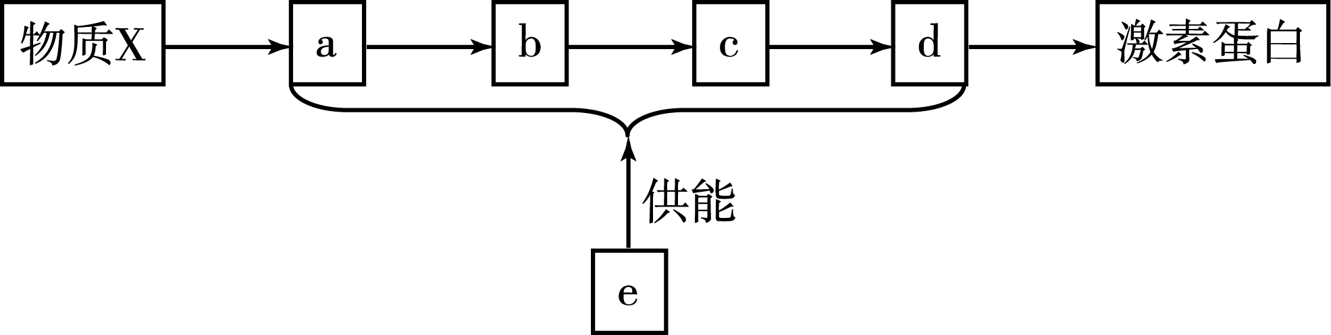
A．具有分泌功能的细胞才有c结构
B．携带物质X到a的是rRNA
C．此过程说明生物膜在结构和功能上都具有密切联系
D．在e结构内可将葡萄糖彻底氧化分解产生CO₂和H₂O
2．下列关于正常人体内生理活动的叙述中，不正确的是（ ）
A．神经元在产生兴奋时有Na⁺流入细胞，在静息时则不发生Na⁺的运输
B．当抑制性的神经递质结合在突触后膜上时，其膜电位仍表现为外正内负，但膜内外
电位差值比静息状态时更大
C．兴奋在神经纤维上的传导方向与膜外局部电流方向相反
D．兴奋性神经递质经突触前膜释放后可以引发一次新的神经冲动，也可以使肌肉收缩或某些腺体分泌
3．大豆植株的体细胞含40条染色体。用放射性⁶⁰Co处理大豆种子后，筛选出一株抗花叶病的植株X，取其花药经离体培养得到若干单倍体植株，其中抗病植株占50%。下列叙述正确的是（ ）
A．用花药离体培养获得的抗病植株能稳定遗传
B．用花药离体培养获得的抗病植株，其细胞仍具有全能性
C．得到的单倍体植株的细胞在有丝分裂后期，共含有20条染色体
D．植株X连续自交若干代，纯合抗病植株的比例逐代降低
4．某研究小组做了如下实验：在一系列切去尖端的胚芽鞘一侧放置含不同浓度生长素的琼脂块，测定各胚芽鞘弯曲生长的角度（图甲），图乙表示测量的弯曲角度（α值）随生长素浓度增加的变化曲线图。下列对结果的分析正确的是（ ）
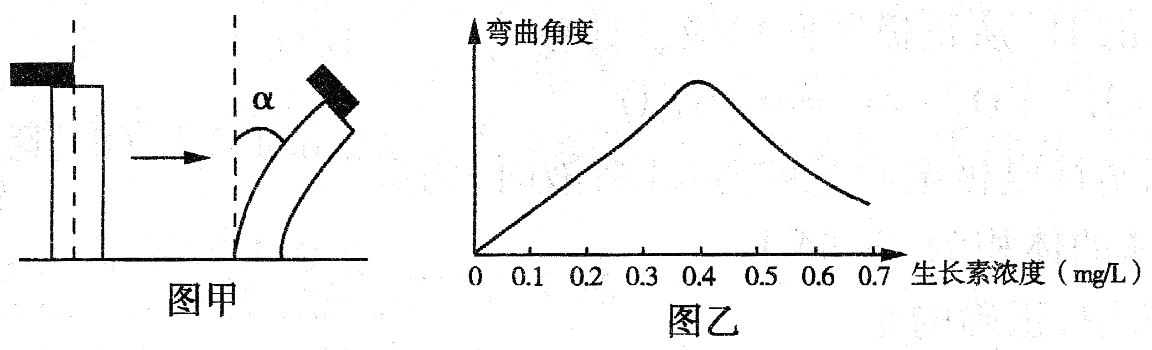

A．胚芽鞘弯曲的生长与体内其他激素无关
B．由于重力因素，若将图甲中胚芽鞘切段倒置会有相同的实验结果
C．由图乙可看出，生长素既能促进胚芽鞘生长，也能抑制胚芽鞘生长
D．促进胚芽鞘生长的最适生长素浓度在0.4 mg/L左右
5．某小岛上生活着两种棕榈科植物，研究认为：200万年前，它们的共同祖先迁移到该岛时，一部分生活在pH较高的石灰岩上，开花较早；另一部分生活在pH较低的火山灰上，开花较晚。由于花期不同，经过长期演变，最终形成两个不同的物种。根据现代生物进化理论分析，正确的是（ ）
A．土壤酸碱度的选择作用诱发个体产生不同的变异
B．两个种群的基因库形成了明显差异且两者间已经不能进行基因交流
C．基因突变产生新的等位基因，导致种群基因频率定向改变
D．该事例说明物种形成的必要环节有：地理隔离、变异、自然选择、生殖隔离
6．科学的操作过程对实验成功起着关键的作用。下列实验操作正确的是（ ）
A．在分离叶绿体中色素的实验中，沿铅笔线均匀画滤液细线并快速重复2-3次
B．检测蛋白质时，将双缩脲试剂A液和B液充分混匀后再加入组织样液
C．制作根尖细胞有丝分裂装片时，盖上盖玻片后直接用拇指轻压盖玻片
D．观察DNA和RNA在细胞中的分布时，用盐酸处理口腔上皮细胞，有利于染色剂进
入细胞并与DNA结合
7．下列说法不正确的是（ ）
A．Na₂O₂能与CO₂反应，可用作呼吸面具的供氧剂
B．SiO₂有导电性，可用于制备光导纤维
C．明矾能水解生成Al(OH)₃胶体，可用作净水剂
D．Al₂O₃熔点高，可用于制作耐高温仪器
8．常温下，下列各组离子在指定溶液中一定能大量共存的是（ ）
A．能使酚酞变红的溶液：Na⁺、Ba²⁺、NO₃－、Cl－
B．含有0.1 mol·L⁻¹ Fe^{3＋}的溶液中：K＋、Mg^{2＋}、I－、SO₄^{2－}
C．能溶解Al(OH)₃的溶液：NH₄⁺、K⁺、SO₄^{2－}、HCO₃－
D．c(Al³⁺)=0.5 mol·L⁻¹的溶液中：Na⁺、K⁺、[Al(OH)₄]－、SO₄^{2－}
9．分子式为C₇H₈的某有机物，它能使酸性高锰酸钾溶液褪色，但不能与溴水反应. 该有机物在一定条件下与H₂完全加成，其生成物的一氯代物的种类有（ ）
A．3种 B．4种 C．5种 D．6种
10．新型纳米材料MFe₂O_{x}（3＜x＜4）中M表示＋2价的金属元素，在反应中化合价不发生变化。常温下，MFe₂O_{x}能使工业废气中的SO₂转化为S，流程如下：
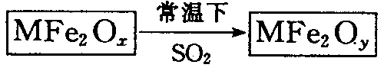
则下列判断正确的是（ ）
A．x＞y B． MFe₂O_{x}是还原剂
C．SO₂是该反应的催化剂 D．SO₂发生了置换反应
11．W、X、Y、Z是原子序数依次增大的四种短周期元素，化合物WX能抑制水的电离。化合物Y₂Z能促进水的电离，则Y元素是（ ）
A．F B．Cl C． Li D． Na
12．物质的量浓度相等的三种溶液：①H₂CO₃ ②NaOH ③Na₂CO₃溶液，下列说法不正确的是（ ）
A．水电离出的c(H＋)：③>①>②
B．溶液的pH：②>③>①
C．①和②等体积混合后的溶液：c(Na⁺)=c(H₂CO₃)+c(HCO₃－)+c(CO₃^{2－})
D．①和③等体积混合后的溶液：c(Na⁺)>c(HCO₃－)>c(CO₃^{2－})>c(OH－)>c(H⁺)
13．下列各图示实验操作合理的是（ ）
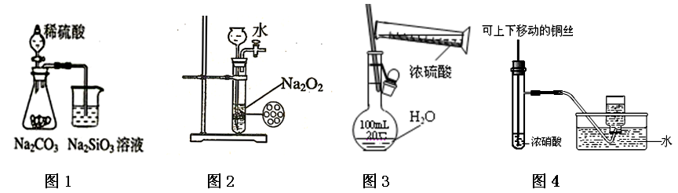
A．图1为证明非金属性强弱：S＞C＞Si B．图2为制备少量氧气
C．图3为配制一定物质的量浓度的硫酸溶液 D．图4为制备并收集少量NO₂气体
二、选择题：本题共8小题。每小题6分，共48分。其中14--17题为单选题，只有一个选项正确，18—21题为多选题，有多个选项正确，全部选对的得6分，选对但不全得3分，有选错或不答的得0分。
14．下列说法正确的是( )
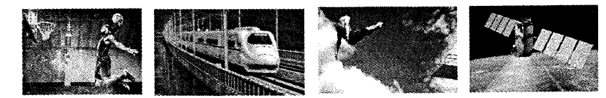
A．对运动员“大力扣篮”过程进行技术分析时，可以把运动员看做质点
B．“和谐号”动车组行驶313 km从成都抵达重庆，这里的“313 km"指的是位移大小
C．高台跳水运动员腾空至最高位置时，处于超重状态
D．绕地球做匀速圆周运动且周期为24 h的卫星，不一定相对于地面静止
15．近来，我国大部分地区都出现了雾霾天气，给人们的正常生活造成了极大的影响。在一雾霾天，某人驾驶一辆小汽车以30m/s的速度行驶在高速公路上，突然发现正前方30m处有一辆大卡车以10m/s的速度同方向匀速行驶，小汽车紧急刹车，但刹车过程中刹车失灵。如图a、b分别为小汽车和大卡车的v－t图象，以下说法正确的是（ ）
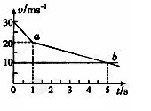
A．因刹车失灵前小汽车已减速，不会追尾
B．在t=5s时追尾
C．在t=3s时追尾
D．由于初始距离太近，即使刹车不失灵也会追尾
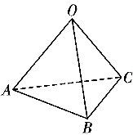
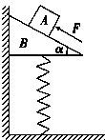
16．如图所示，物块A放在直角三角形斜面体B上面，B放在弹簧上面并紧挨着竖直墙壁，初始时A、B静止；现用力F沿斜面向上推A，但A、B仍未动。则施力F后，下列说法正确的是( )
A．A、B之间的摩擦力一定变大
B．B与墙面的弹力可能不变
C．B与墙之间可能没有摩擦力
D．弹簧弹力一定不变
17．如图所示，在圆形区域内存在垂直纸面向外的匀强磁场，ab是圆的直径。一带电粒子从a点射入磁场，速度大小为v、方向与ab成30°角时，恰好从b点飞出磁场，且粒子在磁场中运动的时间为t；若同一带电粒子从a点沿ab方向射入磁场，也经时间t飞出磁场，则其速度大小为（ ）
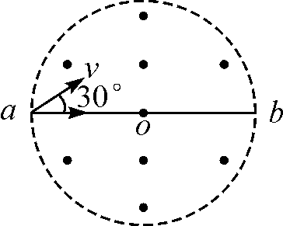
A． B． C． D．
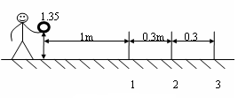
18．“套圈”是一项老少皆宜的体育运动项目。如图所示，水平地面上固定着3根直杆1、2、3，直杆的粗细不计，高度均为0.1m，相邻两直杆之间的距离为0.3m。比赛时，运动员将内圆直径为0.2m的环沿水平方向抛出，刚抛出时环平面距地面的高度为1.35m ，环的中心与直杆1的水平距离为1m。假设直杆与环的中心位于同一竖直面，且运动中环心始终在该平面上，环面在空中保持水平，忽略空气阻力的影响，g取10m/s² 。以下说法正确的是( )
A．如果能够套中直杆，环抛出时的水平初速度不能小于1.9m/s
B．如以2m/s的水平初速度将环抛出，就可以套中第1根直杆
C．如果能够套中第2根直杆，环抛出时的水平初速度范围在2.4m/s到2.8m/s之间
D．如环抛出的水平速度大于3.3m/s，就不能套中第3根直杆
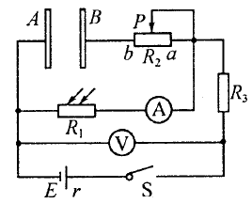
19．如图所示的电路中，电源的电动势E和内阻r一定，A、B为平行板电容器的两块正对金属板，R₁为光敏电阻。当R₂的滑动触头P在a端时，闭合开关S，此时电流表A和电压表V的示数分别为I和U。以下说法正确的是（ ）
A．若仅将R₂的滑动触头P向b端移动，则I不变，U增大
B．若仅增大A、B板间距离，则电容器所带电荷量减少
C．若仅用更强的光照射R₁，则I增大，U增大，电容器所带电荷量增加
D．若仅用更强的光照射R₁ ，则U变化量的绝对值与I变化量的绝对值的比值不变
20．如图甲所示，轻杆一端固定在O点，另一端固定一小球，现让小球在竖直平面内做半径为R的圆周运动。小球运动到最高点时，杆与小球间弹力大小为F，小球在最高点的速度大小为v，其F—v²图象如乙图所示。则（ ）
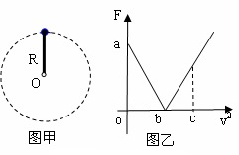
A．小球的质量为
B．当地的重力加速度大小为
C．v² =c时，杆对小球的弹力方向向上
D．v²=2b时，小球受到的弹力与重力大小相等
21．一吊篮悬挂在绳索的下端放在地面上，某人站在高处将吊篮由静止开始竖直向上提起， 运动过程中，吊篮的机械能与位移的关系如图所示，其中段图像为直线，段图像为曲线，段图像为水平直线，则下列说法正确的是（ ）
A．在过程中，吊篮所受的拉力均匀增大
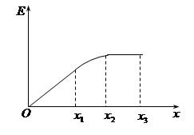
B．在过程中，吊篮的动能不断增大
C．吊篮在处的动能可能小于处的动能
D．在过程中，吊篮受到的拉力等于重力
第II卷（非选择题，共174分）
三、非选择题：包括必考题和选考题两部分。第22~32题为必考题，每个试题考生必须做答。第33~40题为选考题，考生根据要求做答。
（一）必考题（共129分）
22．（6分）在做“验证力的平行四边形定则”实验中，需要将橡皮条的一端固定在水平木板上，先用一个弹簧秤拉橡皮条的另一端到某—点（结点）并记下该点的位置；再将橡皮条的另一端系两根细绳，细绳的另一端都有绳套，用两个弹簧秤分别勾住绳套，并互成角度地拉橡皮条。
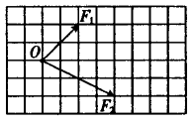
（1）某同学认为在此过程中必须注意以下几项，其中正确的是（ ）
A．在使用弹簧秤时要注意使弹簧秤与木板平面平行
B．两根细绳必须等长
C．橡皮条应与两绳夹角的平分线在同一直线上
D．在用两个弹簧秤同时拉细绳时要注意使两个弹簧秤的读数相等
E．在用两个弹簧秤同时拉细绳时必须将橡皮条的结点拉到用一个弹簧秤拉时记下的结
点位置
（2）某同学在坐标纸上画出了如图所示的两个已知力F₁和F₂，图中小正方形的边长表示2N ，两力的合力用F 表示，F₁、F₂与F 的夹角分别为θ₁和θ₂，关于F ₁、F ₂与F、θ₁和θ₂关系正确的有（ ）
A．F₁=4 N B．F = 12 N C．θ₁=45° D．θ₁＜θ₂
23．（9分）某同学为了测量电流表A₁内阻的精确值，有如下器材：
电流表A₁（量程300 mA，内阻约为5Ω）；
电流表A₂（量程600 mA，内阻约为1Ω）；
电压表V（量程15 V，内阻约为3 kΩ）；
滑动变阻器R₁（0～5Ω，额定电流为1 A）；
滑动变阻器R₂（0～50Ω，额定电流为0.01A）；
电源E（电动势3 V，内阻较小）；
定值电阻R₀ （5Ω）；
单刀单掷开关一个、导线若干。
实验要求待测电流表A₁的示数从零开始变化，且多测几组数据，尽可能的减少误差。
（1）以上给定的器材中滑动变阻器应选 ；
（2）在答题卡的方框内画出测量A₁内阻的电路原理图，并在图中标出所用仪器的代号；
（3）若选测量数据中的一组来计算电流表A₁的内阻r₁，则r₁的表达式为r₁ = ；上式中各符号的物理意义是 。
24．（14分）传送皮带在生产生活中有着广泛的应用，一运煤传送皮带与水平面夹角为30°，以v=2m/s的恒定速度顺时针运行。现将一质量为10kg的煤块(视为质点)轻放于底端，经一段时间送到高2m的平台上，煤块与皮带间的动摩擦因数为μ=，取g=10m/s² 。求：(1)煤块从底端到平台的时间；(2) 带动皮带的电动机由于传送煤块多消耗的电能。
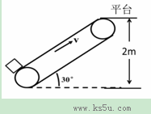

25．（18分）如图甲所示，竖直面MN的左侧空间存在竖直向上的匀强电场（上、下及左侧无边界）。一个质量为m、电量为q的可视为质点的带正电的小球，以大小为v₀的速度垂直于竖直面MN向右作直线运动。小球在t=0时刻通过电场中的P点，为使小球能在以后的运动中竖直向下通过D点（P、D间距为L，且它们的连线垂直于竖直平面MN，D到竖直面MN的距离DQ等于L/π），经过研究，可以在电场所在的空间叠加如图乙所示随时间周期性变化的、垂直纸面向里的磁场，设且为未知量。求：
（1）场强E的大小；
（2）如果磁感应强度B₀为已知量，试推出满足条件t₁的表达式；
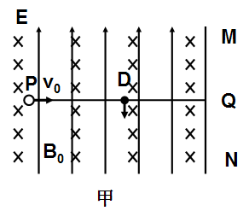
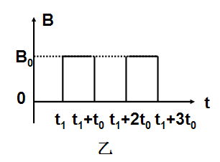
（3）进一步的研究表明，竖直向下的通过D点的小球将做周期性运动。则当小球运动的周期最大时，求出磁感应强度B₀及运动的最大周期T的大小，并在图中定性画出此时小球运动一个周期的轨迹。

26．（14分）二氧化氯（ClO₂）是一种广谱、高效的杀菌消毒剂，有与氯气相似的强烈刺激性气味，易溶于水，沸点11℃，遇热不稳定易分解发生爆炸。一种工业制法用硫铁矿(主要成分为FeS₂)还原氯酸钠制取二氧化氯，某研究小组在实验室设计如下装置制备ClO₂的水溶液。
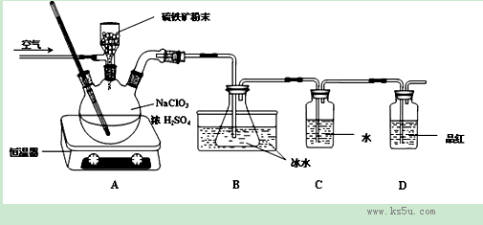

（1）三颈烧瓶中加入NaClO₃溶液、浓H₂SO₄，通入空气，调节恒温器至60℃，通过固体加料器缓慢匀速加入硫铁矿粉末。反应开始时烧瓶内发生反应的离子方程式如下，请配平该方程式：□ClO₃－ ＋□FeS₂＋□H＋＝□ClO₂＋□Fe^{3＋}＋□SO₄^{2－}＋□H₂O
（2）装置D的作用是 。
（3）用上述反应完后的废液(除上述产物外，还有Al^{3＋}、Mg^{2＋}、H＋、Cl－等)可制备摩尔盐，即(NH₄)₂Fe(SO₄)₂·6H₂O。其操作流程如下：
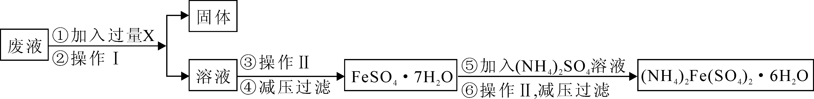

回答下列问题：
①操作Ⅰ的名称为： 。
②试剂X是 ，写出发生的主要反应的离子方程式 。
③为测定(NH₄)₂Fe(SO₄)₂·6H₂O晶体中铁的含量，某实验小组做了如下实验：用电子天平准确称量5.000g硫酸亚铁铵晶体，配制成250mL溶液。取所配溶液25.00mL于锥形瓶中，加稀H₂SO₄酸化，用0.01000mol/L KMnO₄溶液滴定至Fe²⁺恰好全部氧化成Fe³⁺，同时，MnO₄＿被还原成Mn²⁺。测得消耗KMnO₄溶液的平均体积为21.00mL。则该晶体中铁的质量分数为 。（保留4位有效数字）
27．（14分）焦亚硫酸钠（Na₂S₂O₅）常用作食品漂白剂。其制备工艺流程如下：
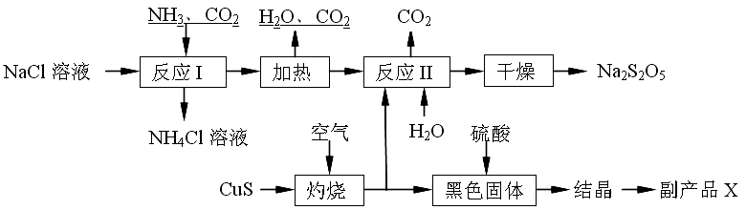已知：反应Ⅱ包含2NaHSO₃Na₂S₂O₅＋H₂O等多步反应。
（1）实验室制取氨气的化学方程式： 。
（2）“灼烧”时发生反应的化学方程式： 。
（3）已知Na₂S₂O₅与稀硫酸反应放出SO₂，其离子方程式为： 。
（4）副产品X的化学式是： ；可循环利用的物质是：_________和_______。
（5）为了减少产品Na₂S₂O₅中杂质含量，需控制反应Ⅱ中气体与固体的物质的量之比约
为 。
28．（15分）资源化利用二氧化碳不仅可减少温室气体的排放，还可重新获得燃料或重要工业产品。
（1）以CO₂与NH₃为原料可合成化肥尿素[CO(NH₂)₂]。已知：
①2NH₃（g）＋ CO₂（g）＝ NH₂CO₂NH₄（s） △H ＝ -159.47 kJ·mol⁻¹
②NH₂CO₂NH₄（s）＝ CO(NH₂)₂（s）＋ H₂O（g） △H ＝ +116.49 kJ·mol⁻¹
③H₂O（l）＝ H₂O（g） △H ＝+88.0 kJ·mol⁻¹
试写出NH₃和CO₂合成尿素和液态水的热化学方程式 。
（2）在一定条件下，二氧化碳转化为甲烷的反应如下：
CO₂(g)+4H₂(g)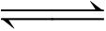CH₄(g)+2H₂O(g) ΔH＜0
①向一容积为2L的恒容密闭容器中充入一定量的CO₂和H₂，在300℃时发生上述反应，达到平衡时各物质的浓度分别为CO₂：0.2mol·L^{—1}，H₂：0.8mol·L^{—1}，CH₄：0.8mol·L^{—1}，H₂O：1.6mol·L^{—1}，起始充入CO₂和H₂的物质的量分别为 、 。CO₂的平衡转化率为 。
②现有两个相同的恒容绝热（与外界没有热量交换）密闭容器I、II，在I中充入1 molCO₂,和4 molH₂，在II中充入1 mol CH₄和2 mol H₂ O(g) ，300℃下开始反应。达到平衡时，下列说法正确的是 （填字母）。
A．容器I、II中正反应速率相同 B．容器I、II中CH₄的物质的量分数相同
C．容器I中CO₂的物质的量比容器II中的多
D．容器I中CO₂的转化率与容器II中CH₄的转化率之和小于1
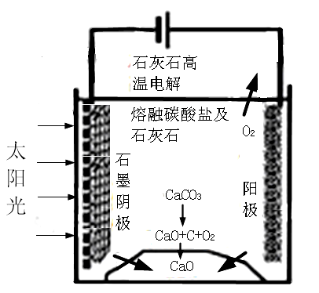
（3）华盛顿大学的研究人员研究出一种方法，可实现
水泥生产时CO₂零排放，其基本原理如图所示：
①上述生产过程的能量转化方式是 。
②上述电解反应在温度小于900℃时进行碳酸钙先分
解为CaO和CO₂，电解质为熔融碳酸钠，则阳极的
电极反应式为 ，阴极的电极反应式
为 。
29．(10分)在某一低浓度CO₂和适宜的温度条件下，测定小麦在不同光照强度条件下的光合速率，结果如下表，据表中数据回答问题：
 | 光合速率与呼吸速率相等时光照强度  （千勒克司） | 光饱和时光照强度（千勒克司） | 光饱和时CO₂吸收量  （mg/100cm²叶·小时） | 黑暗条件下CO₂释放（mg/100cm²叶·小时）
小麦 | 3 | 9 | 32 | 8
（1）本实验的自变量是 。黑暗条件下小麦叶肉细胞能产生ATP的场所有 。
（2）当光照强度超过9千勒克司时，小麦光合速率不再增加，此时的外界限制因素主要是 。
（3）当光照强度为3千勒克司时，小麦固定的CO₂的量为 （mg CO₂/l00 cm²叶·小时），当光照强度为9千勒克司时，小麦固定的CO₂的量为 (mgCO₂/100cm²叶·小时)
（4）为了探究高温(30℃)、强光照（15千勒克司）这两种条件同时存在时对小麦叶片与玉米叶片光合作用影响，研究小组设计了下表所示的实验方案：
① 若实验测得a ≈ b，则说明 。
组别 | 材料 | 试验条件 | CO₂吸收量（mg/100cm2叶·小时）
1 | 小麦叶片 | 25℃、9千勒克司 | a
2 | 小麦叶片 | 30℃、15千勒克司 | b
3 | 玉米叶片 | 25℃、9千勒克司 | c
4 | 玉米叶片 | 30℃、15千勒克司 | d
② 有人认为上述实验方案可去掉1、3组，你认为该做法是否可行？ 。请说出理由： 。
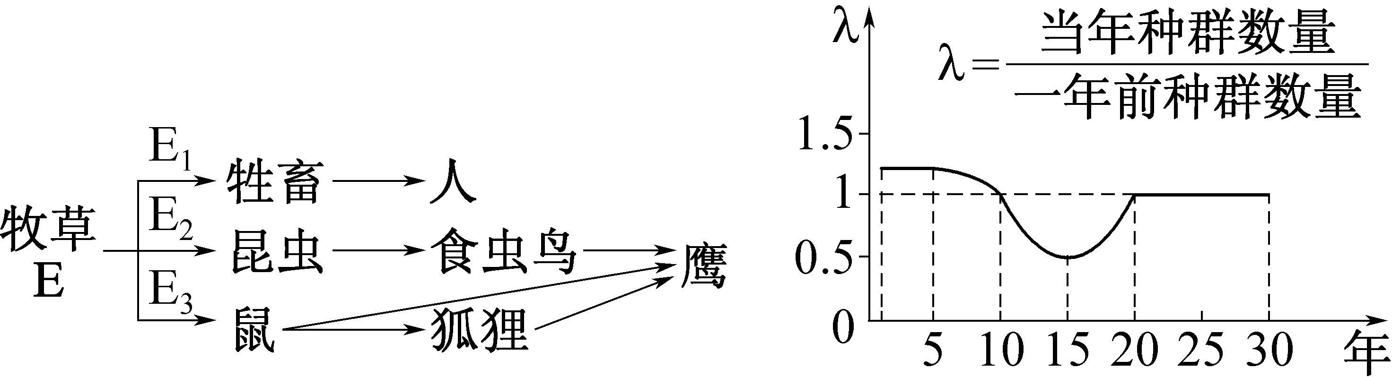
30．（10分）甲图表示某草原生态系统的食物网简图，其中E(20000kJ)表示牧草一年固定的太阳能总量，E₁、E₂、E₃(E₁＋E₂＋E₃＝3000 kJ)分别表示牲畜、昆虫和鼠三者同化的能量。牧草呼吸消耗的能量为2500kJ，牲畜、昆虫和鼠三者呼吸消耗的能量为600kJ，三者粪便中的能量为500kJ。乙图表示该草原中某一种群的λ随时间变化的曲线。据图回答相关问题：

甲 乙
（1）甲图中鹰与狐狸的关系是 。该食物网中由第一营养级到第二营养级的能量传递效率为 。
（2）乙图曲线所示种群在前5年种群数量的变化类型是______增长，在1～20年中种群数量最多的是第______年，20～30年中种群的增长率为________。
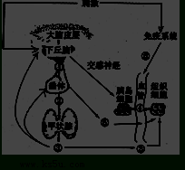
（3）该草原在第10年曾发生火灾，“野火烧不尽，春风吹又生”是对火灾过后草原生物群落__________演替的真实写照，这体现了生态系统的________稳定性。
31．（9分）H₇N₉型禽流感病毒是一种新型禽流感，由颗粒型重配病毒引起，于2013年3月底在上海和安徽两地率先发现。该病重症患者病情发展迅速，表现为重症肺炎，体温大多持续在39℃以上。下图为某患者体内一些生理过程的示意图，其中①～⑥表示体内的激素或免疫物质。请据图回答以下问题：
（1）患者的发热症状主要是由激素③的作用造成的，激
素③的名称是______________。当其含量过高时，
激素②的分泌会______________。据图可知人体调
节内分泌活动的枢纽是______________。
（2）患者因在服药后大量出汗而使尿量减少，参与此过
程调节的激素是____________（用数字表示），其作
用的靶器官是__________________。
（3）图中⑥表示免疫活性物质：在特异性免疫过程中，若⑥属于信号分子，能增强有关细胞免疫，则物质⑥是____________；若⑥能特异性识别并清除抗原，则物质⑥是____________。若⑥参与非特异性免疫过程，则物质⑥是____________。
（4）由图可知，患者感染H₇N₉型禽流感病毒后，参于机体稳态的调节机制是_ __调节。

32．（10分）科学家在研究果蝇时，发现果蝇的眼色中有红色、褐色、白色三种表现型，身色有灰身、黑身两种表现型。
（1）若假设控制果蝇眼色A（a）与身色B（b）基因位于在两对常染色体上。有人将两只果蝇杂交，获得了l00个体。其表现型为37只灰身褐色眼；l8只灰身红眼；19只灰身白眼； l3只黑身褐色眼；7只黑身红眼；6只黑身白眼。则两个亲本的基因型是 。如果该人进行的杂交实验果蝇所产白眼果蝇胚胎致死，则理论上亲代两只果蝇杂交后代的表现型及比例为 。
（2）若控制眼色的基因由两对位于常染色体上的等位基因控制（遵循基因的自由组合定律），其中C_DD为红眼，C_Dd为褐色眼，其它基因型均表现白眼，现有CcDd两只雌雄果蝇杂交，所产生F₁代果蝇的表现型及比例为 ，若再让F₁代中红眼的个体自由交配，则子代的表现型及比例为 。
（3）若已知灰身是位于X染色体上显性性状，有人进行实验让纯合灰身雌果蝇和黑身雄果蝇杂交，F₁雌雄果蝇相互交配得F₂，再让F₂代雌雄果蝇相互交配得F₃，则F₃代中雄性果蝇的表现型及比例 。
（二）选考题（共45分）
请考生从给出的3道物理题、3道化学题、2道生物题中每科任选一题解答，并用2B铅笔在答题卡上把所选题目的对应题号涂黑。注意：所做题目必须与所涂题目一致，在答题卡选答区域指定位置答题。如果多做，则每学科按所做的第一题给分。
33．【物理—选修3 - 3】（15分）
（1）（6分）下列说法正确的是 （填入正确选项前的字母。选对1个给3分，选对2个给4分，选对3个给6分。每错1个扣3分，最低得分为0分）。
A．相同质量0℃的水的分子势能比0℃的冰的分子势能大
B．大颗粒的盐磨成了细盐，就变成了非晶体
C．自行车打气越打越困难主要是因为胎内气体压强增大而非分子间相互排斥的原因
D．气体分子单位时间内与单位面积器壁发生碰撞的次数，与单位体积内气体的分子数和气体温度都有关
E．气体在等压膨胀过程中温度一定不变。
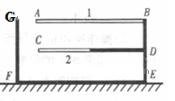
（2）（9分）如图所示，“13”形状的各处连通且粗细相同的细玻璃管竖直放置在水平地面上，只有竖直玻璃管FG中的顶端G开口，并与大气相通，水银面刚好与顶端G平齐。AB = CD = L，BD = DE =，FG =。管内用水银封闭有两部分理想气体，气体1长度为L，气体2长度为L/2，L = 76cm。已知大气压强P₀ = 76cmHg，环境温度始终为t₀ = 27℃，现在仅对气体1缓慢加热，直到使BD管中的水银恰好降到D点，求此时（计算结果保留三位有效数字）
① 气体2的压强P₂为多少厘米汞柱？
② 气体1的温度需加热到多少摄氏度？

34．[物理选修3-4]（15分）
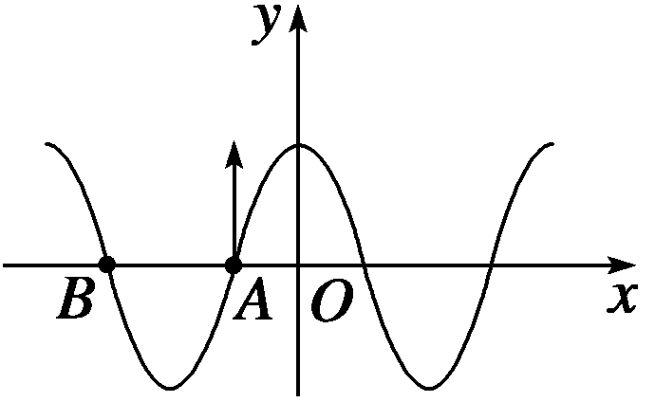
（1）（6分）一列简谐横波沿x轴传播，t＝0时的波形如图示，质点A与质点B相距1 m，A点速度沿y轴正方向；t＝0.02 s时，质点A第一次到达正向最大位移处，由此可知
（填入正确选项前的字母。选对1个给3分，选对2个给4分，选对3个给6分。每错1个扣3分，最低得分为0分）。
A．此波沿x轴负方向传播
B．此波的传播速度为25 m/s
C．从t＝0时起，经过0.04 s，质点A沿波传播方向迁移了1 m
D．在t＝0.04 s时，质点B处在平衡位置，速度沿y轴正方向
E．能与该波发生干涉的横波的频率一定为25Hz
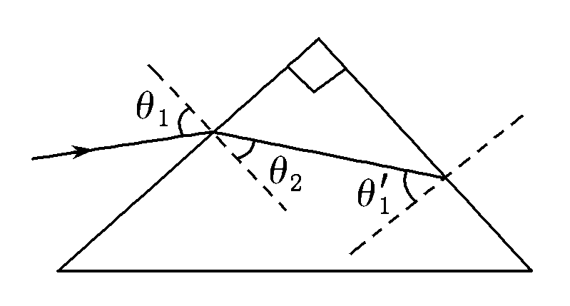
（2）（9分）有一顶角为直角的玻璃砖，放在空气中，一光束斜射入玻璃砖的一个侧面，如图所示，然后投射到它的另一个侧面。若该玻璃砖全反射临界角为42°，问：
①这束光线能否从另一侧面射出？
②若光线能从侧面射出，玻璃砖折射率应满足何条件？

35．[物理选修3-5] （15分）
（1）(6分)下列说法正确的是 （填入正确选项前的字母。选对1个给3分，选对2个给4分，选对3个给6分。每错1个扣3分，最低得分为0分）。
A．如果用紫光照射某种金属发生光电效应，改用绿光照射该金属一定发生光电效应
B．α粒子散射实验中少数α粒子发生了较大偏转，这是卢瑟福猜想原子核式结构模型的主要依据之一
C．在康普顿效应中，当入射光子与晶体中的电子碰撞时，把一部分动量转移给电子，
因此，光子散射后波长变长
D．某放射性原子核经过2次α衰变和一次β衰变，核内质子数减少4个
E．根据玻尔理论，氢原子的核外电子由较高能级跃迁到较低能级时，要释放一定频率的光子，同时电子的动能增大，原子的电势能减小。
（2）(9分)某些建筑材料可产生放射性气体——氡，氡可以发生α或β衰变，如果人长期生活在氡浓度过高的环境中，那么，氡经过人的呼吸道沉积在肺部，并放出大量的射线，从而危害人体健康。原来静止的氡核(R_{n})发生一次α衰变生成新核钋(P_{o})，并放出一个能量为E₀＝0.09 MeV的光子。已知放出的α粒子动能为E_{α}＝5.55 MeV；忽略放出光子的动量，但考虑其能量；1 u ＝931.5 MeV/ c² 。
①写出衰变的核反应方程；
②衰变过程中总的质量亏损为多少？(保留三位有效数字)。
36．【化学——选修2化学与技术】(略)
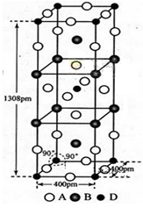
37．【化学－物质结构与性质】（15分）
前四周期原子序数依次增大的元素A、B、C、D中，A和B
的价电子层中未成对电子均只有1个，并且A＿和B⁺的电子相
差为8；与B位于同一周期的C和D，它们价电子层中的未成
对电子数分别为4和2，且原子序数相差为2。回答下列问题：
（1）D²⁺的价层电子排布图为_______________。
（2）四种元素中第一电离最小的是_________________，
电负性最大的是________________。（填元素符号）
（3）A、B和D三种元素组成的一个化合物的晶胞如图所示。
①该化合物的化学式为_____________；D的配位数为_______；
②列式计算该晶体的密度为___________g·cm⁻³。（列式并计算）
38．【化学－有机化学基础】（15分）
化合物X(C₁₂H₁₃O₄Br)是一种重要化工原料，存在如下转化关系：
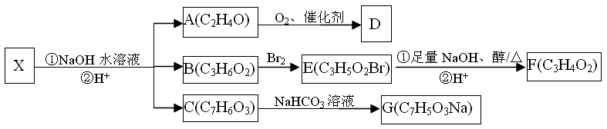已知：①与官能团直接相连的碳原子称为α－C，α－C上的H称为α－H，易被取代。
②通常在同一个碳原子上连有两个羟基不稳定，易脱水形成羰基。.
根据以上信息回答：
（1）已知D能与碳酸氢钠反应生成二氧化碳，则D中官能团的名称是___________，检验A物质是否完全反应可选用的试剂是_______(填编号)。
①银氨溶液 ②氯化铁溶液
③氢氧化钠的酚酞溶液 ④新制氢氧化铜的悬浊液
（2）B→E的反应类型是_____________。
（3）已知F在一定条件下可以发生加聚反应生成高分子化合物，写出E和足量NaOH的醇溶液加热反应的化学方程式___________________________________。
（4）C的同分异构体中遇氯化铁溶液显紫色，且能发生银镜反应的物质共有 种，请任写一种物质的结构简式______________。
39．【生物——选修1生物技术实践】（15分）（选做）
下图是以鲜苹果汁为原料利用发酵瓶制作果酒和果醋的过程简图，请分析并回答：
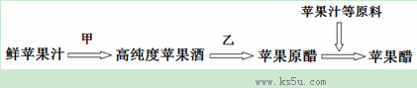

（1）过程甲中使用的微生物是__________。在鲜苹果汁装入发酵瓶时，要留有大约
的空间。经过10～12天后，在酸性条件下用重铬酸钾检测样液，如果颜色变为
色，说明产生了酒精。
（2）过程乙中使用的微生物是__________，可以从食醋中分离纯化获得，步骤如下：
第一步：配制 （固体/液体）培养基。
第二步：对培养基进行高压蒸汽灭菌。
第三步：接种。微生物常用的接种方法有稀释涂布平板法和___________________。
第四步：培养。温度控制在____________摄氏度范围内。
第五步：挑选符合要求的 。
（3）在 的条件下，如果缺少糖源，乙中的微生物将甲过程的产物变为 ，再将其变为醋酸。
40．[生物—选修3现代生物科技专题]（15分）（选做）
普通牛奶赖氨酸含量低，为提高牛奶中赖氨酸的含量，利用现代生物工程技术，得到了一头转入外源赖氨酸基因的奶牛，预计将来其分泌的乳汁中含有更多的赖氨酸。下图为培育转基因动物的技术流程图：
目的基因
运载体
表达载体
受体细胞
转基因动物
①
②
③
（1）在过程①用到的两种工具酶中，对核苷酸序列有严格要求的工具酶是______________，其作用的对象是两个脱氧核苷酸之间的_______________键。
（2）在基因表达载体中，目的基因的首端必须含有 ，它是 识别和结合的部位。
（3）过程②中为获得能大量产生赖氨酸的转基因牛，该基因表达载体导入的受体细胞是_______________，常用的导入方法是________________法。
（4）将该受体细胞培育成为一头奶牛还需要的技术有： ___________、_______________。
（5）动物细胞培养过程中，培养环境中除须提供O₂外还须混入一定量的_____，混入的气体的主要作用是 。为保证被培养的动物细胞处于无菌、无毒的环境，可以在细胞培养液中添加一定量的 ，以防培养过程中的污染。

高三期末理综试题答案
物理
题号 | 14 | 15 | 16 | 17 | 18 | 19 | 20 | 21
答案 | D | C | D | B | BC | BD | AD | BC
22．【答案】（1）AE （3分） （2）BC（3分）
【解析】实验时两根细绳不必等长，橡皮条与两绳夹角的平分线可以不在同一直线上，拉细绳时两个弹簧秤的读数可以不等，选项BCD错误；由图可知，F₁=4N，θ₁=45°，θ₁>θ₂。以F₁、F₂为邻边作平行四边形，其对角线表示合力F，F = 12 N。所以选项BC正确。
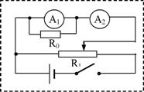
23．（1）R₁（2分）；
（2）原理图见右图（3分）。
（3）（2分）；I₂、I₁分别为某次实验时电
流表A₂、A₁的示数，R_{O}是定值电阻的电阻大小（2分，未交代R_{O}不扣分）。
24．（14分）(1)物体开始受到向上的摩擦力作用,做匀加速运动
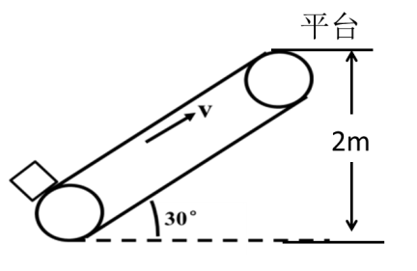
滑动摩擦力：f₁= μmgcosθ=75N a=μgcosθ-gsinθ=g/4 =2.5 m/s² （2分）
经过时间t₁=v/a=0.8s 速度达到2m/s ，上升s₁=v²/2a=0.8m（2分）
然后在静摩擦力作用下做匀速运动,上升 s₂=3.2m
静摩擦力 f₂= mgsinθ=50N t₂= x₂ /v=1.6 s（2分）
总时间：t = t₁₊ t₂=2.4 s （2分）
(2)为保持皮带匀速运动，机器在t₁时间内应增加动力75N，在t₂时间内应增加动力50N带动皮带的电动机由于传送工件多消耗的电能为W= f₁ vt₁ + f₂ vt₂ =75×1.6+50×3.2 =120+160=280J （6分）
25．（18分）解答：（1）小球进入电场，做匀速直线运动时 Eq=mg ① （2分）
E=mg/q ② （2分）
（2）在t₁时刻加磁场，小球在时间t_{０}内做匀速圆周运动，设圆周运动周期为T₀，半径为R 。
有： ③（2分） 竖直向下通过D点应有：PF-PD=R
即： ④（2分） 将④代入⑤式解得 ⑤（2分）
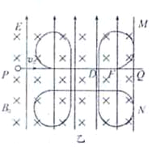
（3）小球运动的速率始终不变，当R变大时，也增加，小球在电场中的运动周期T也增加。在小球不飞出电场的情况下，当T最大时有：DQ=2R 即 ⑥（2分）解得 ⑦（2分）
结合乙图及轨迹图可知，小球在电场中运动的最大周期：
⑧（2分）
小球在电场中运动一个周期的轨迹图如图所示（2分）
33．（1）ACD （6分）
（2）①加热气体1时，气体2的温度、压强、体积均不改变，
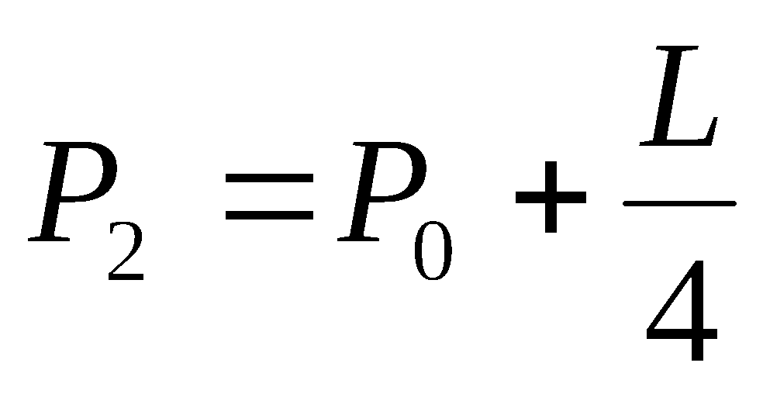（2分），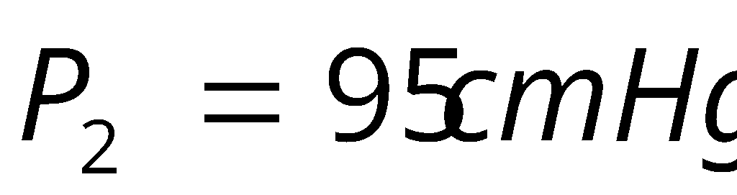 （1分）
②对于气体1，设玻璃管横截面积为S，则有：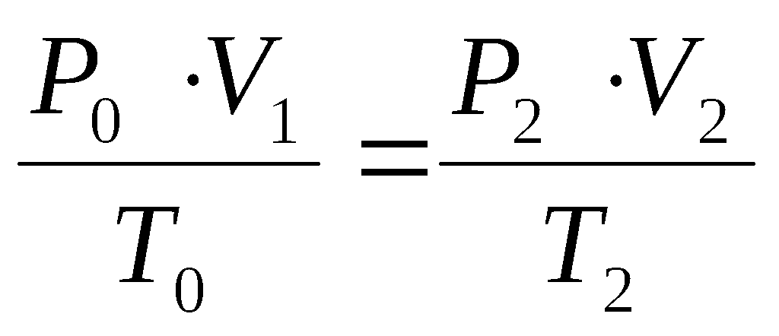（2分）
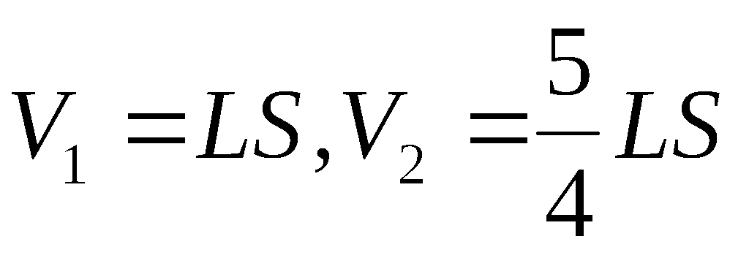（2分）解得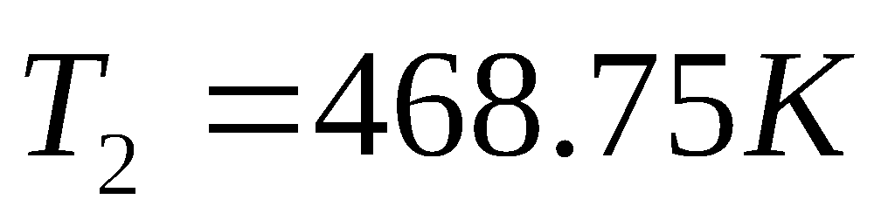 （1分） 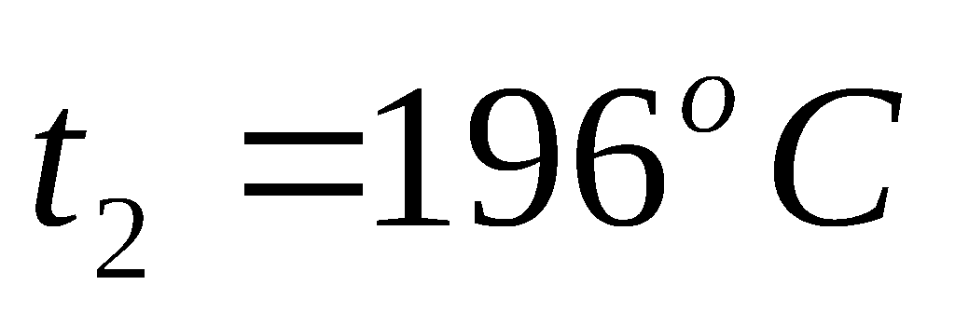（1分）
34．(1) ABD （6分）
(2)①由于玻璃的临界角C＝42°，所以不论入射角θ₁为多少，总有折射角θ₂<42°，（1分）
则折射光在另一侧面的入射角θ′₁>(90°－42°)＝48°>C，（2分）
所以光线在另一侧面发生全反射、不能射出。（1分）
②因θ₂总小于临界角，要在另一侧面能射出，θ′₁也应小于临界角。
即θ₂ < C，（1分）θ′₁＝(90°－θ₂)<C， 解得C >45°.（2分）
这就要求玻璃折射率n满足＝sinC>sin45°＝， 故解出n< 。（2分）
35．解析（1）BCE（6分）
(2)①衰变方程为：Rn Po＋He＋γ ；（2分，无γ 不扣分）
②忽略放出光子的动量，根据动量守恒定律，0＝p_{α}＋p_{Po}，（2分）
即新核钋(P_{o})的动量与α粒子的动量大小相等，又E_{k}＝，（1分）
可求出新核钋(P_{o})的动能为E_{Po}＝E_{α}. （1分）
由题意，质量亏损对应的能量以光子的能量和新核、α粒子动能形式出现衰变时释放出的总能量为ΔE＝E_{α}＋E_{Po}＋E₀ ＝Δmc²（2分）
故衰变过程中总的质量亏损是Δm＝＝0.006 16 u （1分）
化学
7．B 8．A 9．C 10．B 11．D 12． D 13．A
26．（14分）
（1）15ClO₃－ ＋ FeS₂＋ 14H＋＝ 15ClO₂＋ Fe^{3＋}＋2SO₄^{2－}＋7H₂O （3分）
（2）检验ClO₂是否吸收完全（2分）
（3）①过滤（2分） ②Fe（2分）； 2Fe^{3＋}＋Fe＝3Fe^{2＋}（2分）；③11.76%（3分）
27．（14分）
⑴ 2NH₄Cl+Ca(OH)₂2NH₃↑+CaCl₂+2H₂O （2分）
（2）2CuS+3O₂ 2CuO＋2SO₂ （2分）
（3） S₂O₅^{2－}+2H⁺=2SO₂↑+H₂O （2分）
（4） CuSO₄•5H₂O （2分） CO₂、H₂O （各2分，共4分） （5）2∶1 （2分）
28．（15分）
（1）2NH₃（g）＋ CO₂（g）＝CO(NH₂)₂（s）＋H₂O（l）△H ＝—130.98 kJ·mol^{－1} （3分）
（2）①2mol（1分）；8mol（1分）；80% （2分） ②CD（2分）
（3）①太阳能和电能转化为化学能（2分）
②2CO₃^{2－}－4e－=2CO₂↑+O₂↑（2分）；3CO₂+4e－=C+2CO₃^{2－}（2分）
37．（15分）（1）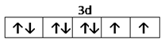（2分）
（2）K （2分）； F（2分）
（3）①K₂NiF₄（3分）； 6（3分）
②（3分）
38．（15分）（1）羧基(2分)；①④（2分）
（2）取代反应(2分)
（3）CH₃CH(Br)COOH+2NaOH CH₂=CHCOONa+NaBr+H₂O（3分）
（4）9（3分）；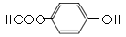（3分）

生物
1-6． C A B D B D
29．（10分，除标注外，每空1分）
（1）光照强度 细胞质基质、线粒体
（2）CO₂浓度
（3）8 40
（4）①高温、强光照对小麦叶片光合作用的影响不大（没影响）（相近意思均可）（2分）
②不可行 缺乏对照
30．（10分，除标注外，每空1分）
（1）捕食和竞争 15% （2）J型（2分） 10（2分） 0（2分） （3）次生 恢复力
31．（9分，每空1分）
（1）甲状腺激素 减少 下丘脑
（2）⑤ 肾小管和集合管
（3） 淋巴因子 抗体 溶菌酶
（4） 神经---体液---免疫
32．（每空2分，共10分）
（1）AaBb和AaBb 灰红：灰褐：黑红:黑褐=3：6：1：2（顺序可以颠倒）
（2）红眼、褐眼、白眼=3:6:7 红眼：白眼=8:1
（3）灰身：黑身=3:1
39．（15分，除标注外，每空1分）
（1）酵母菌 1/3 灰绿
（2）醋酸（杆）菌（2分） 固体（2分） 平板划线法（2分） 30-35（2分） 菌落（2分）
（3）氧气充足（有氧） 乙醛
40．（除标注外，每空1分）
（1）限制性内切酶（限制酶）（2分） 磷酸二酯（2分）
（2）启动子（2分） RNA聚合酶 （2分）
（3）受精卵 显微注射
（4）早期胚胎培养 胚胎移植
（5）CO₂ 维持培养液的pH 抗生素

